NOTES ATELIER REGARDS CROISES

Date : 21 octobre 2021 Lieu : commune de Falwel village : Gardié
Animateur :Ali Badara Prise de Note : Mahamadou Sanoussi ;Boureima Seyni ;
Nombre de participant(e)s : 29 dont 14 producteur/trices : 5 hommes et 9 femmes
Participants :
Nom prénom | Qualité/fonction | provenance | structure
Dr AbdoulAziz Saidou | chercheur | Niamey | Cabinet privé IMANE SUPPORT & RESEARCH
Dr. Moustapha | chercheur | Niamey | INRAN
Yacouba Tanda | animateur | Niamey | Représentant FUMA
Mahamadou Sanoussi | Directeur | Niamey | FUGPN Mooriben
Ali Badara | RSE | Niamey | FUGPN Mooriben
Boureima Seyni | A-RSE | Niamey | FUGPN Mooriben
Hadjo Alfari | animatrice | Falwel | Maddaben
Saibou sanda | animateur | Gardié | Maddaben
Seyni Kindo | animateur | Kaboy koira | Maddaben
Himadou Talibi | animateur | Kaboy koira | Maddaben
 | stagiaire |  | Université de Niamey
 | stagiaire |  | Université de Niamey
Boureima Seybou | élu | Balé koira | Membre CA Mooriben
Rahila | Etudiante doctorante | Maradi | UDDM
Zakari Ali | Animateur radio | Falwel | Radio communautaire
Aissa Souley | productrice | Gardié | Maddaben
Biba Hamani | productrice | Gardié | Maddaben
Hassane Diori | producteur | Gardié | Maddaben
Abdou Oumarou | producteur | Gardié | Maddaben
Halima Hamani | productrice | Gardié | Maddaben
Zaliya Hamani | productrice | Gardié | Maddaben
Fati asmane | productrice | Kaboy koira | Maddaben
Hamani Asmane | producteur | Kaboy koira | Maddaben
Hassane Tanda | producteur | Kaboy koira | Maddaben
Zara Kiassa | productrice | Kaboy koira | Maddaben
Zara Seyni | productrice | Kaboy koira | Maddaben
Lamissi Mamoudou | productrice | Kaboy koira | Maddaben
Garba Tourama | producteur | Kaboy koira | Maddaben
Kaydiya Koundji | productrice | Kaboy koira | Maddaben

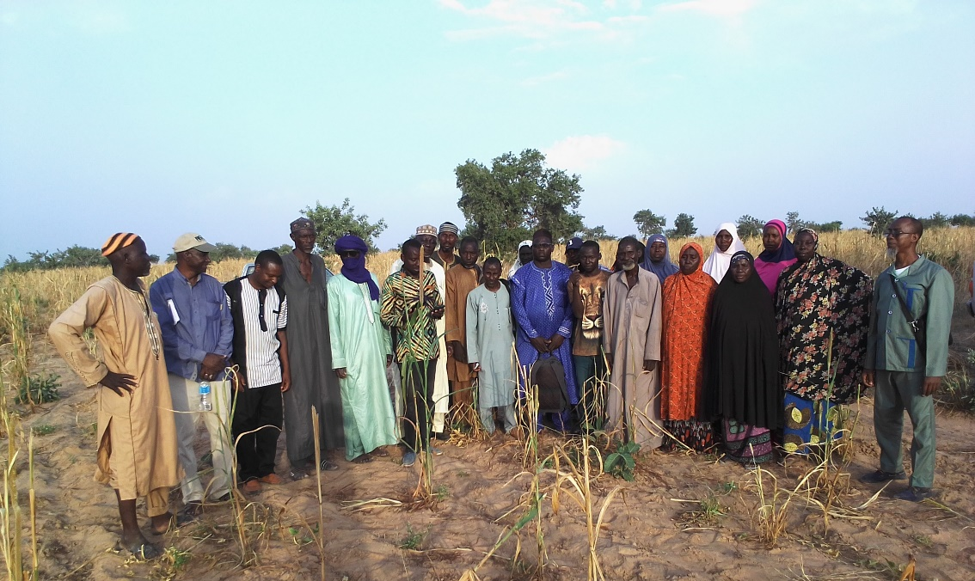
Q : vous avez participé à la visite des sites TAE à Gardié et à Kaboy Koira. Quelles sont globalement vos avis par rapport aux différents tests et aux processus même qui a abouti à la mise en œuvre de ces tests ?
Réponses :
- les résultats du test composte vs engrais est très convainquant
- il y’a un besoin de planifier les activités tôt et de définir les rôles de chaque partie prenante
- l’apport de l’engrais dès le semis dans le cas du niébé empêche ou retarde la levée
Q :-pour ce qui des effets de l’engrais sur la levée du niébé .Avez-vous déjà expérimenté cela ?
Réponses :
- Oui, dans le cadre des champs écoles conduits dans la cadre des collaborations avec la FAO et NIG 025 nous testons depuis plus de cinq ans et nous expérimentons des itinéraires techniques des cultures du mil et du niébé. Dans ce cadre nous avons testé l’apport du phosphore à travers des dosages d’engrais comme le DAP et le 15 15, deux semaines après le semis Les résultats sont très positives.
- Oui on fait une scarification avec apport du compost et application du NPK 2 semaines après semis au niveau des champs école FAO
- Le niébé n’est pas semé avec de l’engrais chimique, surtout le DAP est à éviter
- le niébé à plutôt besoin d’apport en phosphore. Lorsque vous appliquez de l’engrais qui apporte autre chose que cela vous ne résolvez rien.
- Quand même Le niébé avec engrais chimique a des graines plus grosses que le niébé avec compost
- La partie avec compost a germée plus rapidement que la partie avec DAP
Q : s’agit-il juste des essais dans les champs école ?
Réponses
- non, il y’a parmi les apprenants beaucoup d’adoptions .Car les jeunes qui sont formés dans le cadre de ces champs écoles sont encouragés à mettre en pratique ce qu’ils apprennent. Beaucoup d’entre eux ont fini par adopter cette pratique
- souvent il y’a des problèmes d’accès aux engrais chimiques même quand vous avez votre argent. 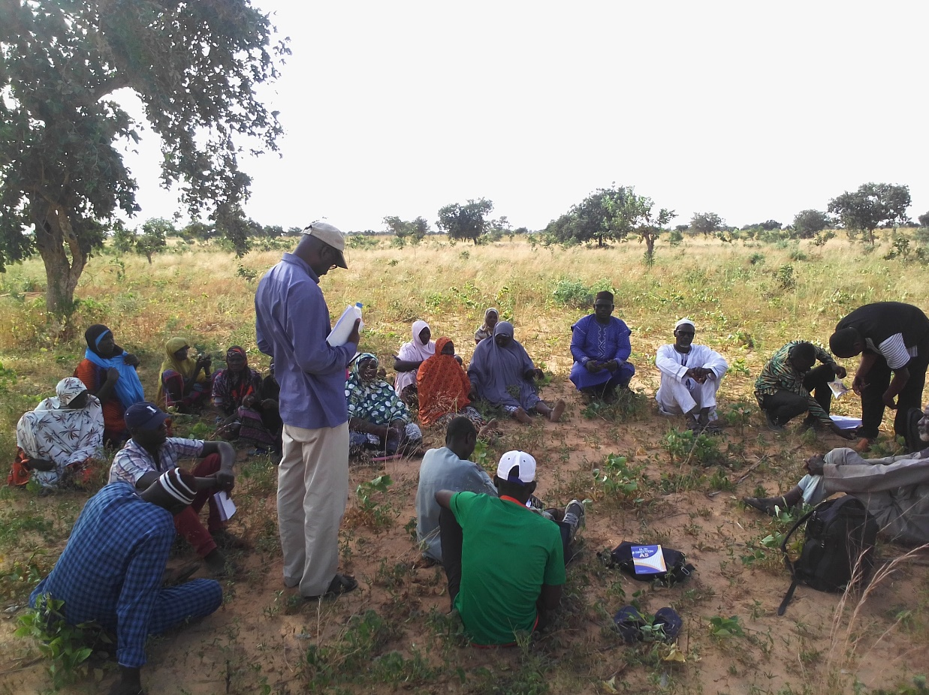
Q :-pourquoi dites-vous que les résultats du test composte vs engrais et très convainquant
Réponses :
- Le compost est très bénéfique pour la culture que les engrais chimiques, surtout pour le niébé
- dans le cas du test de TAE la levée du niébé a été plus rapide dans parcelle traitées au fumier que dans les parcelles traitée à l’engrais chimique (DAP)
Q :- vous avez soulignez le besoin d’une meilleure planification et d’une clarification des rôles des différents acteurs. Qu’est-ce que vous proposez exactement ?
Réponses :
- nous souhaitons qu’il y’ait des conventions claires avec les différents acteurs pour que chacun s’agit qu’est-ce qu’il doit faire exactement. On doit impliquez aussi les producteurs depuis la planification.
- Faire une convention avec les paysans et discuter du dispositif de l’essai avec les animateurs avant la phase terrain-TAE a organisé un atelier d’échange et de planification
- Placer les essais à temps
- Un atelier d’échange et de planification auquel vous avez participé en tant qu’organisation de producteurs a été organisé à Niamey au RECA. Le contexte n’a pas facilité une mise en place rapide des tests .On peut quand même essayer des améliorations. Comment équiper les animateurs en outils pour collecter des données .Faire des fiches d’évaluations numériques sur Kobo par exemple pour les animateurs
Q : Avez-vous besoins d’autres choses que nos interventions ne prennent pas en compte ?
Réponses :
- Peut-on prendre pour chaque traitement des graines pour la transformation et voir la différence ?
- Pour les prochains essais voir comment mettre au point des traitements phyto locaux
- L’indice de gonflement d’IT90 est faible mais après transformation le gout est meilleur que celui de KVX mais dont l’indice de gonflement est élevé. On pourrait faire des croisements de ces 2 variétés pour avoir les 2 caractères souhaités

